**МИНИСТЕРСТВО ЦИФРОВОГО РАЗВИТИЯ СВЯЗИ И МАССОВЫХ КОММУНИКАЦИЙ**

**Ордена Трудового Красного Знамени**

**Федеральное государственное бюджетное образовательное учреждение высшего образования**

**«Московский технический университет связи и информатики»**

Кафедра «Математическая кибернетика и информационные технологии»

**Отчет по практической работе**

по дисциплине «Введение в информационные технологии» на тему:

«Практическая работа с Git»

Выполнил: студент группы БПИ2401 Баранова Полина

Проверил: Мкртчян Грач Маратович

Москва

2025

**Цель работы**: Познакомиться с основными операциями работы с удаленными репозиториями в Git, включая клонирование, добавление удаленных репозиториев, отправку изменений и работу с ветками на удаленном репозитории.

## Задание 1: Клонировать удаленный репозиторий:

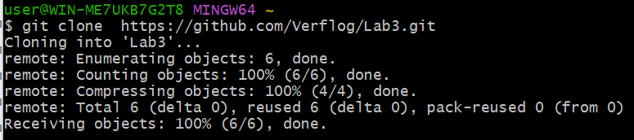

## Задание 2: Добавить удаленный репозиторий:

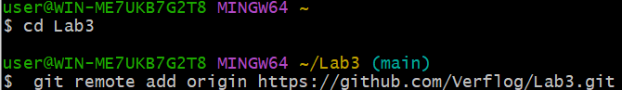

## Задание 3,4: Отправить изменения на удаленный репозиторий и поработать с ветками:

